Pogledaj slike i imenuj sve što vidiš na njima (npr. vrata, kišobran, čizme, kabanica...). Pri izgovoru svake riječi pazi da dovoljno otvoriš usta i pravilno ju izgovoriš.
Zatim za svaku sliku smisli barem po jednu rečenicu.

ANA IDE VAN NA KIŠU
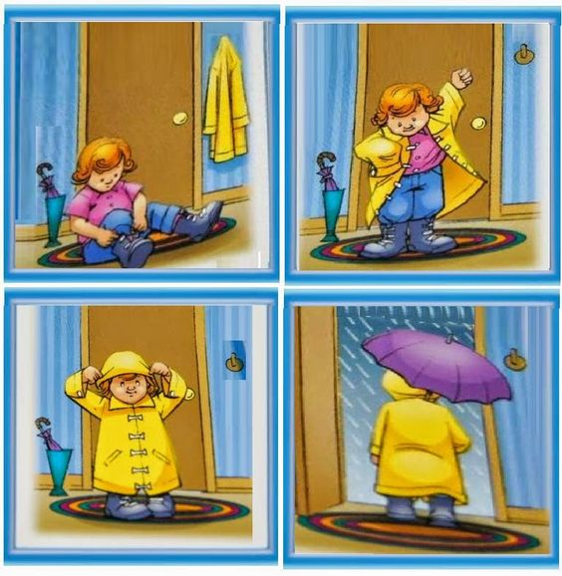
Slika preuzeta sa sljedeće stranice: https://www.pinterest.com/ivanakljaic1/prica-po-nizu-slika/

